  ՀԱՅԱՍՏԱՆԻ ՀԱՆՐԱՊԵՏՈՒԹՅԱՆ ԿԱՌԱՎԱՐՈՒԹՅԱՆԸ ԵՆԹԱԿԱ ՍՆՆԴԱՄԹԵՐՔԻ ԱՆՎՏԱՆԳՈՒԹՅԱՆ ՏԵՍՉԱԿԱՆ ՄԱՐՄԻՆ  ՂԵԿԱՎԱՐ  ''_____'' ________________2019  __________________________ |  | ИНСПЕКЦИОННЫЙ ОРГАН ПО БЕЗОПАСНОСТИ ПИЩЕВЫХ ПРОДУКТОВ ПРИ ПРАВИТЕЛЬСТВЕ РЕСПУБЛИКИ АРМЕНИЯ  РУКОВОДИТЕЛЬ
Հ Ր Ա Մ Ա Ն

2019 թվականի փետրվարի 11-ի N 7-Ա
ք. Երևան

ՆԵՐՄՈՒԾՈՒՄԸ ԺԱՄԱՆԱԿԱՎՈՐԱՊԵՍ ՉԹՈՒՅԼԱՏՐԵԼՈՒ ՄԱՍԻՆ

Ղեկավարվելով «Սննդամթերքի անվտանգության պետական վերահսկողության մասին» ՀՀ օրենքի N2 հավելվածի 41-րդ կետով, ՀՀ կառավարության 2010 թվականի դեկտեմբերի 30-ի N 1730-Ն որոշման N1 հավելվածի 15-րդ կետի 4-րդ ենթակետով, ինչպես նաև հիմք ընդունելով Ամերիկայի Միացյալ Նահանգների Քալիֆորնիա նահանգում արձանագրված թռչունների գրիպ և Նյուքասլ հիվանդությունների վերաբերյալ Կենդանիների առողջության համաշխարհային կազմակերպության (OIE) (այսուհետ՝ ԿԱՀԿ) պաշտոնական կայք էջում հրապարակված տեղեկատվությունը, Ամերիկայի Միացյալ Նահանգների Քալիֆորնիա նահանգում արձանագրված թռչունների գրիպ և Նյուքասլ հիվանդությունների մուտքը Հայաստանի Հանրապետություն կանխելու նպատակով՝
ՀՐԱՄԱՅՈՒՄ ԵՄ`
- Հայաստանի Հանրապետության գյուղատնտեսության նախարարության սննդամթերքի անվտանգության պետական ծառայության սահմանային հսկիչ կետերի պետերին՝ 2019 թվականի փետրվարի 13-ից չթույլատրել Ամերիկայի Միացյալ Նահանգների Քալիֆորնիա նահանգից Հայաստանի Հանրապետություն` կենդանի թռչնի (բոլոր տեսակի), բոլոր տեսակի թռչնամթերքի, հումքի (փետուր, աղվամազ), ապրանքային և ինկուբացիոն ձվի, մսոսկրային ալյուրի, կերերի, լրացակերերի (բացառությամբ սինթետիկ և քիմիական նյութեր պարունակող լրացակերերի), պոլիմերային և ստվարաթղթե պալարային տուփերի և միջադիրների ներմուծումը՝ մինչև Կենդանիների առողջության համաշխարհային կազմակերպության Ցամաքային կենդանիների առողջության օրենսգրքով հաստատված դրույթներին համապատասխան այդ երկրում թռչունների գրիպ և Նյուքասլ հիվանդությունների վերացման մասին տեղեկատվության հրապարակումը:
- Սույն հրամանի գործողությունը չի տարածվում Ամերիկայի Միացյալ Նահանգների Քալիֆորնիա նահանգից մինչև 2019 թվականի փետրվարի 13-ը արտահանված և Հայաստանի Հանրապետություն սույն հրամանն ուժի մեջ մտնելուց հետո ներմուծվող սույն հրամանի 1-ին կետում նշված ապրանքների վրա:

ԺԱՄԱՆԱԿԱՎՈՐ ՊԱՇՏՈՆԱԿԱՏԱՐ
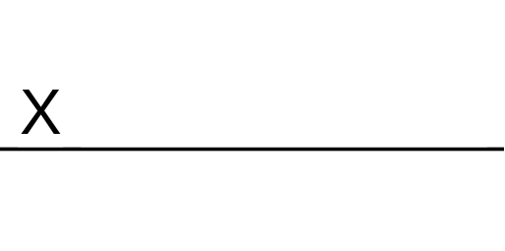 Է. ՃԱՂԱՐՅԱՆ

